活動名稱：108學年度第二學期第8週朝會
活動時間：108年4月15日
活動地點：各班教室
參與人員：全校導師及學生、各處室主任
活動內容：防疫期間朝會採視訊方式進，首先要感謝教育部補助了紅外線熱像儀，讓我們第防疫工作
更加確實與迅速，不僅保障同學們的安全也保障了你們的家人與朋友，再次感謝同學們的
配合讓防疫工作能順利進行。另外今天校長要從社會學理論來談結構與行動，在一次的巡
堂中看到一句單字「Agent」，它可以是代理商、經紀人、探員，在社會學中也稱為行動者或
思維者，當中人與社會的關係有結構主義、功能主義及結構與行動二元論三種說法，因此
人與結構是可透過行動來改變，使得結構更強化。其次安東尼．紀登斯也提出歐洲社會主
義與自由主義取得平衡，結構主義與互動理論，人是動者或不完全是，需有認知，社會的
資源、規則是有所限制，如何產生行動，需有反思行動不斷的修正最後產生結果，同時改
被了社會結果或使其更強大。因此希望羅工的同學也能成為行動者，在面對事情發生時要
知道有哪些資源可用，成為社會行動者進而改變周遭的事情。
活動照片：
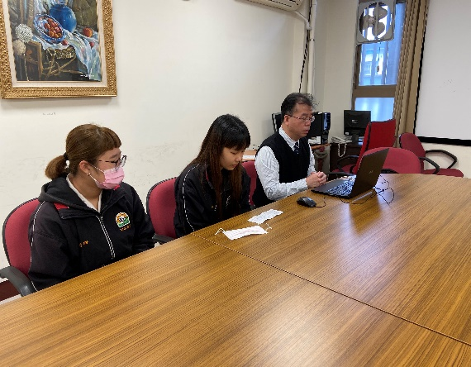
朝會採視訊進行 | 分享主題
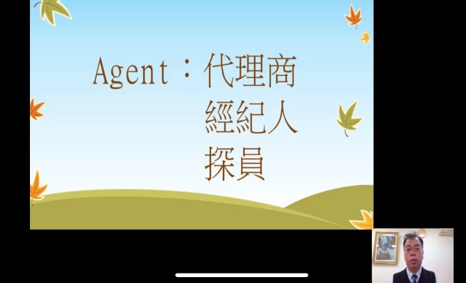 | 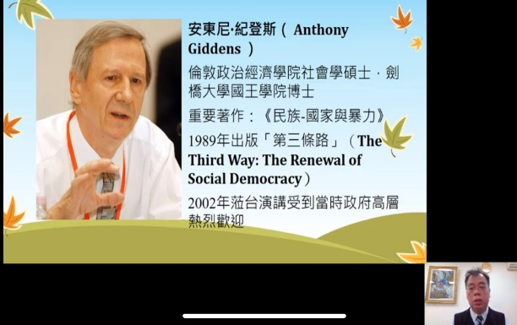
講述內容 | 作者介紹
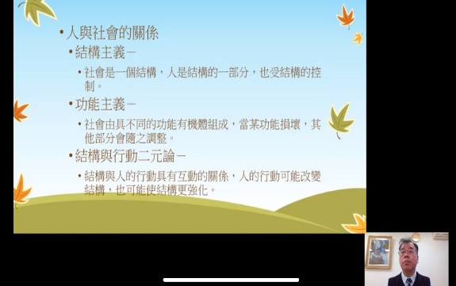 | 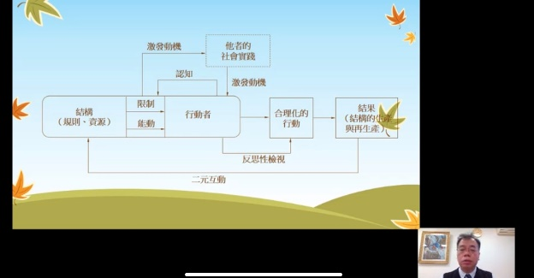
講述內容 | 講述內容

